ИНТЕЛЛЕКТУАЛЬНЫЙ МАРАФОН
КРАЕВЕДЧЕСКОЙ НАПРАВЛЕННОСТИ – 2018
(для обучающихся начальной школы)
4 класс
Код школы _____________
Фамилия, имя учащегося ___________________________________
Класс _____

1. Челябинская область находится в глубине материка Евразия. Это самый большой на Земле материк. Он объединяет две части света – Европу и Азию. На границе двух частей света и находится наша область. Граница проходит по Уральским горам и большой реке. Как называется эта река?
а) Миасс б) Урал
в) Ай г) Сим

2. В каком городе Челябинской области выпускают трамваи, которые ездят во многих городах России?
а) Кыштым б) Магнитогорск
в) Усть-Катав г) Троицк
3. Самая большая вершина Челябинской области имеет высоту 1406 метров. Она находится на территории Зюраткульского национального парка. Как называется эта вершина?
а) Большой Таганай б) Большая Сатка
в) Большой Нургуш в) Юрма
4. Названия многих озер Челябинской области оканчиваются башкирским словом «куль», что означает «озеро». Какого озера нет на территории нашей области?

а) Кум-Куль б) Чебаркуль
в) Зюраткуль г) Иссык-Куль

5. Прочитай описание озера: «Это самое высокогорное и самое пресное озеро Южного Урала. Оно находится на территории национального парка и является памятником природы. В переводе с башкирского его название сначала звучало как «сердце-озеро». Какое это озеро?
а) Тургояк б) Смолино
в) Зюраткуль г) Увильды

6. Одно из полезных ископаемых, открытых на территории Ильменского заповедника, было названо в честь города, рядом с которым находится заповедник. Как называется это полезное ископаемое?
а) ильменит б) вермикулит
в) миаскит г) родонит

7. Древние разработки этого ценного полезного ископаемого обнаружены на реке Миасс. Миасская долина в 19 веке была главной кладовой России. Самый крупный найденный здесь самородок весил 36 килограммов. Сейчас он хранится в Государственном Алмазном Фонде России. Что это?
а) платина б) золото
в) изумруд г) алмаз

8. Прочитай описание животного, внесенного в Красную книгу.
«Эта крупная птица обитает в степной зоне Челябинской области. Хвост у неё длинный и закруглённый на конце. Крылья широкие и длинные. Их размах составляет от 190 см до 260 см. От других пернатых ее можно отличить по мощным неоперённым лапам и по усам — пучку перьев возле клюва. У этих птиц прекрасное зрение, которое помогает им издалека замечать врагов».

Определи название этой птицы.

а) цапля б) дрофа
в) журавль г) гусь

9. Рассмотри фотографии и прочитай названия охраняемых растений и животных Челябинской области.
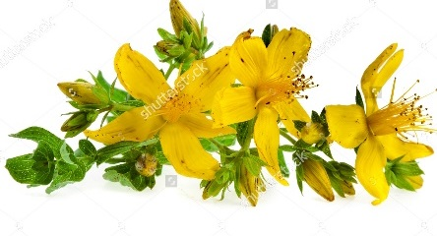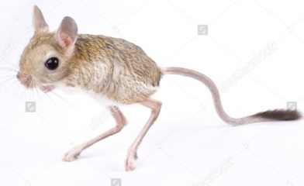
1.Зверобой 2. Тушканчик
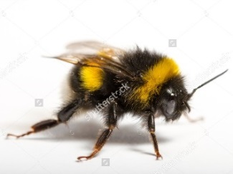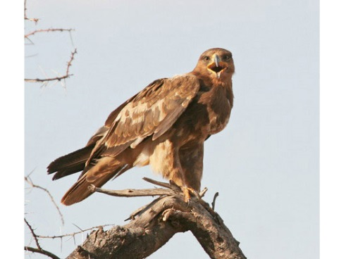
3.Шмель 4. Степной орел
Напиши, как связаны между собой эти живые организмы.
_____________________________________________________________________________________________________________________________________________________________________________________________________________________________________________________________________
10. Лягушки и жабы: люди часто их путают. Отметь, где
описаны особенности жабы.

а) кожа гладкая и сухая б) кожа бугристая, влажная
в) отлично плавает и с трудом прыгает г) плохо плавает и с трудом прыгает

11. Жители и гости Челябинска любят посещать парк культуры и отдыха имени Ю.А. Гагарина, который находится в городском бору. На территории бора много гранитных карьеров, обустроенных в живописные пруды. Напиши посетителям парка памятку: «Правила грамотного и безопасного поведения в природе». Начни с обращения к ним.
_______________________________________________________________________________________________________________________________________________________________________________________________________________________________________________________________________________________________________________________________________

12. От количества перегноя зависит цвет и плодородие почвы. Какие
почвы Челябинской области самые плодородные?

а) серые лесные б) черноземные

в) подзолистые г) солончаки

Благодарим за участие!

